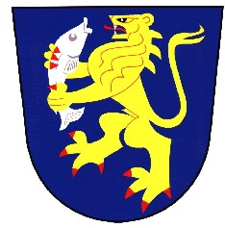 **Obec Charvatce**

**Charvatce 78**

**29445**

**Jabkenice**

**Pozvánka na schůzi obecního zastupitelstva, která se koná dne 28.5.2014 v Obecním domě**

**Rozdělovník:** Magdalena Majerová, Pavel Boháček, Tomáš Langer, ing. Oldřich Pulda, Radek Šáral

**Program schůze:**

1. Rozpočtové opatření
2. Zpráva finančního a kontrolního výboru
3. Schválení účetní uzávěrky 2013
4. Hospodaření obce za rok 2013
5. Smlouva o zřízení věcného břemene
6. Diskuze

Ing. Oldřich Pulda Vyvěšeno:

starosta Sejmuto

: